5 százalékkal több napraforgómag-termés várható
Az USDA 55,1 millió tonna napraforgómag-termésre számít a világon a 2023/2024. gazdasági évben, ez 5 százalékkal haladhatja meg az egy évvel korábbi mennyiséget. A globális kibocsátás 749 ezer tonnával múlhatja alul az 55,8 millió tonnára jelzett felhasználást, így a zárókészlet 3 millió tonna körül alakulhat a 2023/2024. évi szezon végén. A Tallage szerint az Európai Unióban az egy évvel korábbival megegyező területet, 4,9 millió hektárt foglalhat el a napraforgómag az idén. A száraz időjárás vagy a túlzott csapadék miatt elvesztett őszi vetésű terület egy részére napraforgómag kerülhet, főleg Bulgáriában, Romániában és Franciaországban.
Az AKI PÁIR adatai szerint a magas olajsavtartalmú napraforgómagot (HO) 149 ezer forint/tonnáért, a nagy olajtartalmút (LO) 133,9 ezer forint/tonnáért (–34 százalék) vásárolták a feldolgozók és a kereskedők február második hetében. Az ipari napraforgómag (magas olajsavas napraforgómaggal együtt) áfa és szállítási költség nélküli termelői ára átlagosan 141,8 ezer forint/tonna (–30 százalék) volt.
További információk e témában az Agrárpiaci jelentések – Gabona és ipari növények című kiadványunkban olvashatók, mely innen érhető el: 3. szám.
Sajtókapcsolat:
- +36 1 217 1011
- aki@aki.gov.hu
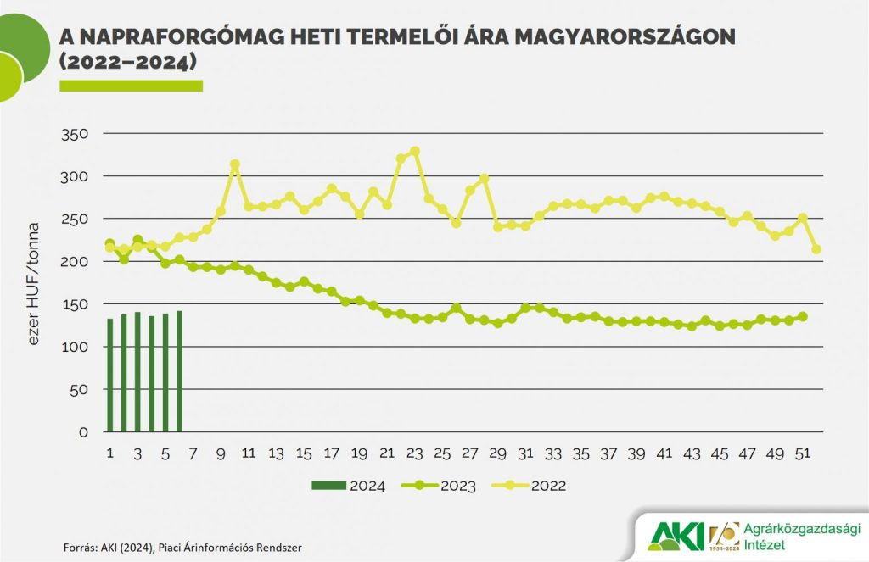 | © Agrárközgazdasági Intézet
Eredeti tartalom: Agrárközgazdasági Intézet
Továbbította: Helló Sajtó! Üzleti Sajtószolgálat
Ez a sajtóközlemény a következő linken érhető el:

